
Universidad Mariano Gálvez de Guatemala
Ingeniería en Sistemas de Información
Curso: Programación 1
Catedrático: Ing. David Álvarez

Tarea XII – CRUD en Archivos Binarios

Pablo Samuel Guzmán Saavedra
Carné: 9941-25-731
Sección: A
Plan fin de Semana
Guatemala 24 de mayo de 2026
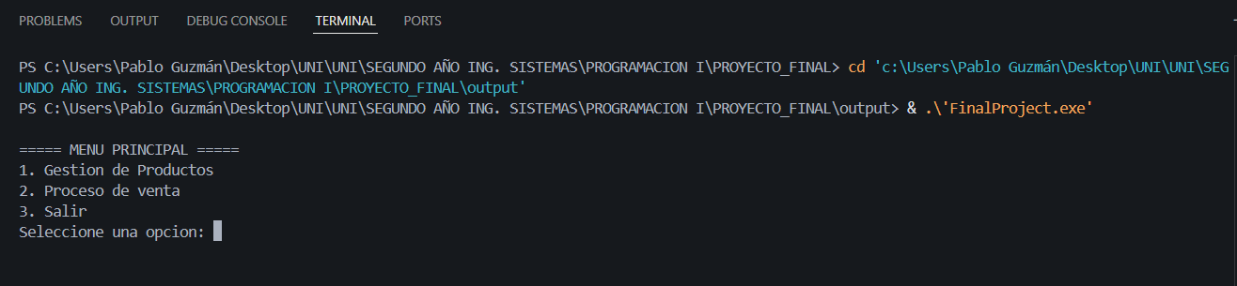
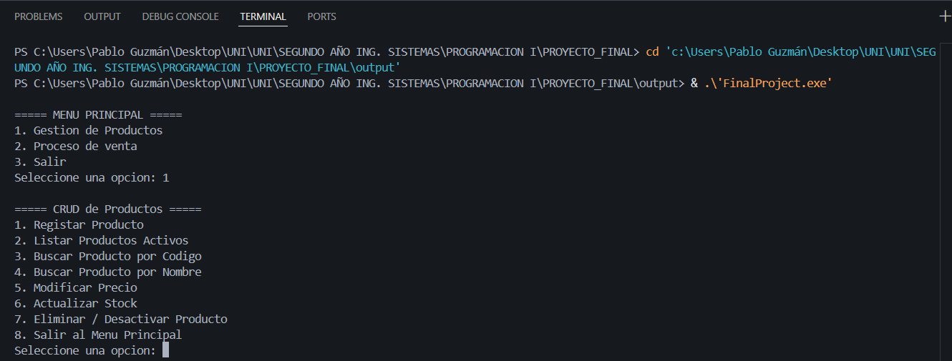
REGISTRAR PRODUCTO
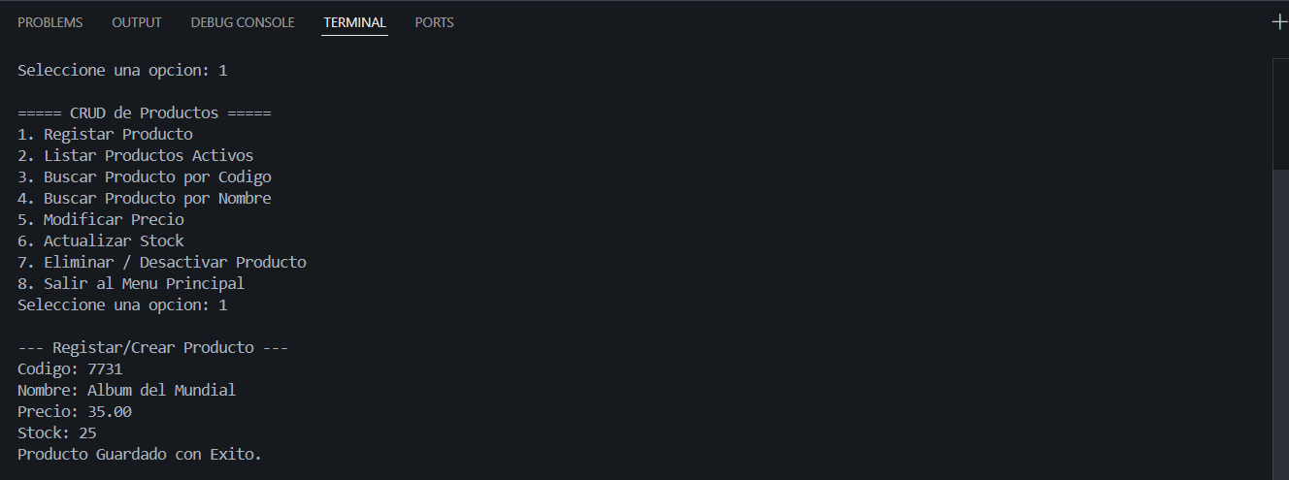

LISTAR PRODUCTOS
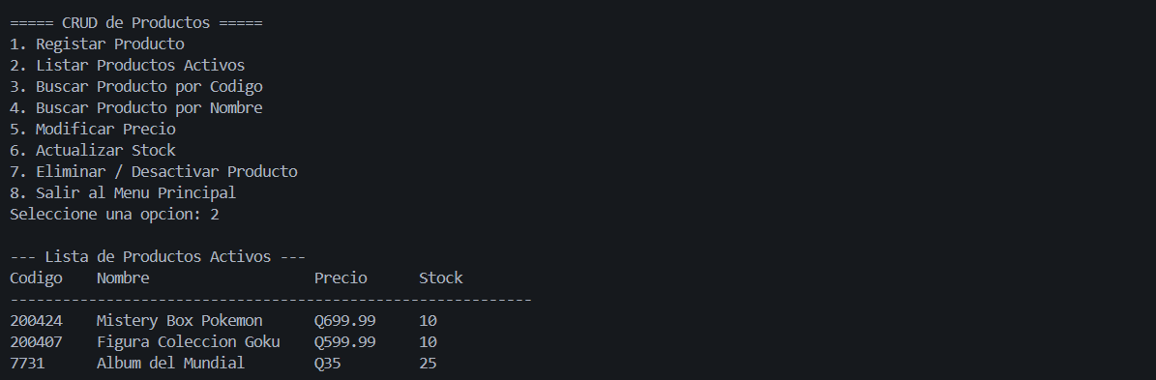
BUSCAR PRODUCTO POR CODIGO
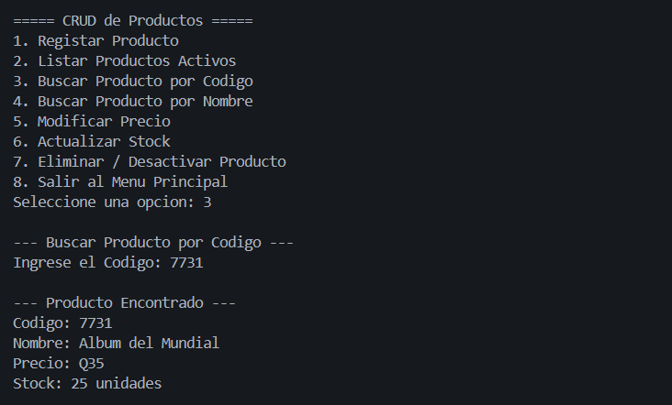

BUSCAR PRODUCTO POR NOMBRE
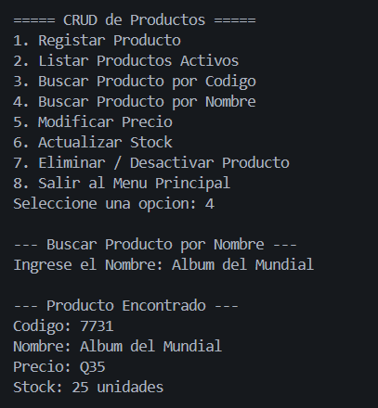
MODIFICAR PRECIO
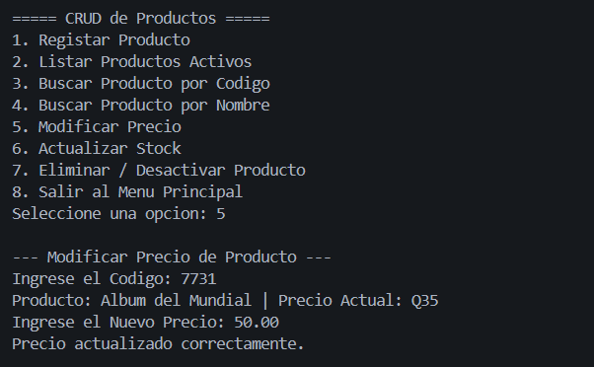

MODIFICAR STOCK
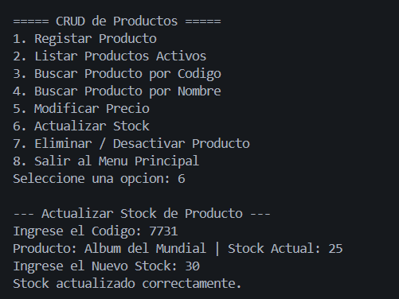
CORROBORAR QUE SI SE HICIERON LOS CAMBIOS
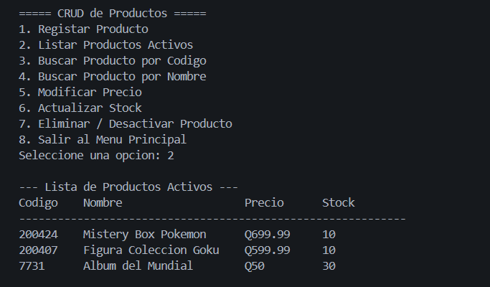

ELIMINAR PRODUCTO
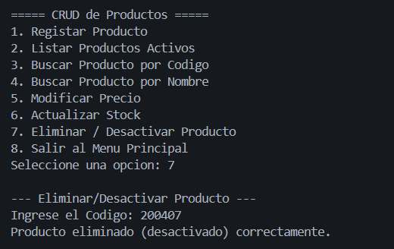
CORROBORAR QUE SI SE ELIMINO
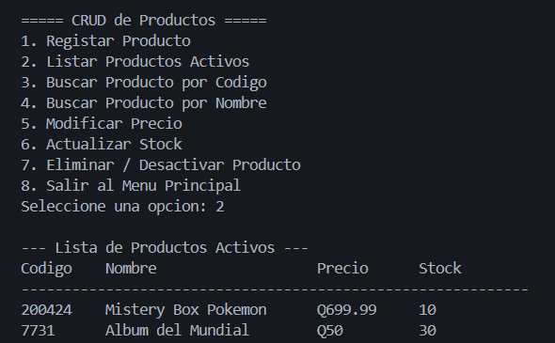

PROCESO DE VENTA
